1. **Installazione di Oracle 11**
2. Download dei file [Oracle Database Express Edition 11g Release 2](http://www.oracle.com/technetwork/products/express-edition/downloads/index.html?ssSourceSiteId=ocomit)  (x32 oppure x64 in base al SO ) dal sito <http://www.oracle.com/technetwork/products/express-edition/downloads>

dopo aver effettuato la Registrazione.

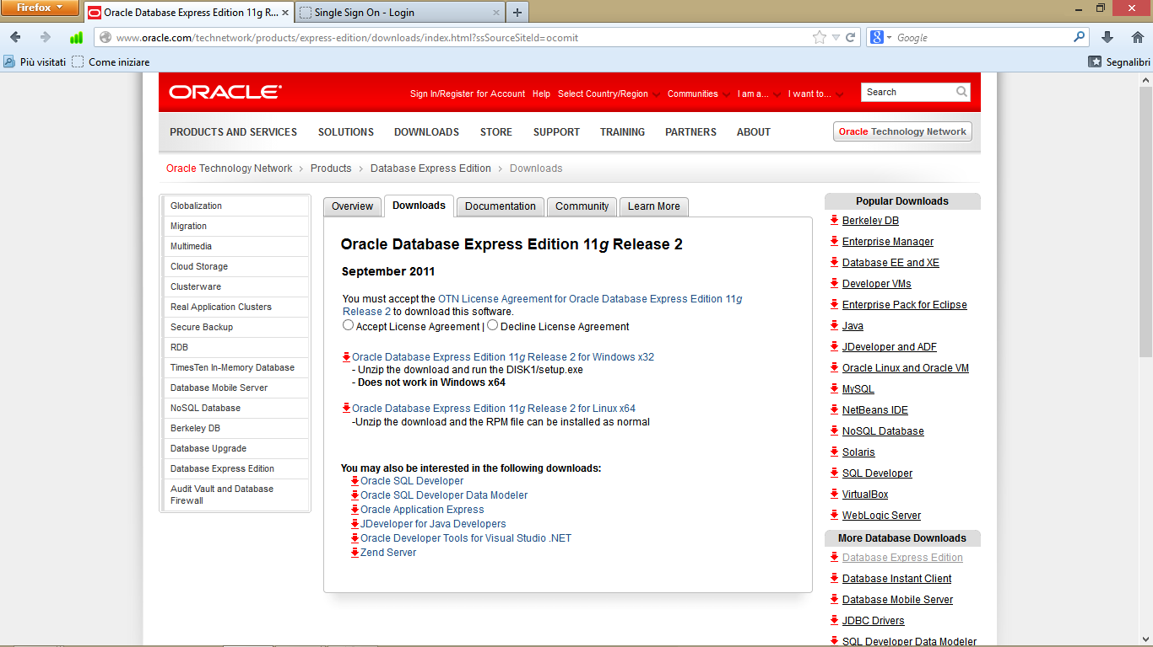

1. Unificare le cartelle contenenti i file scaricati
2. 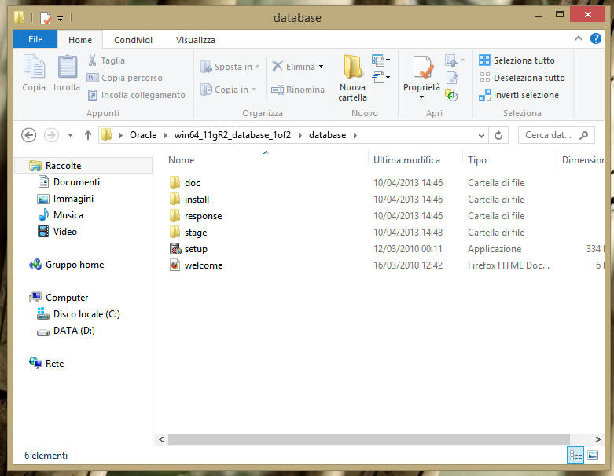Lanciare l’Applicazione setup
3. 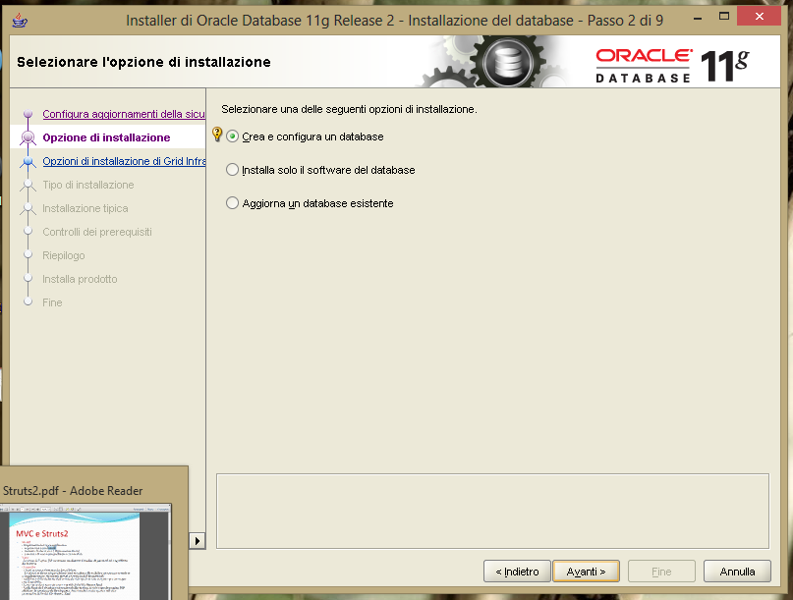Selezionare l’opzione di installazione:
4. 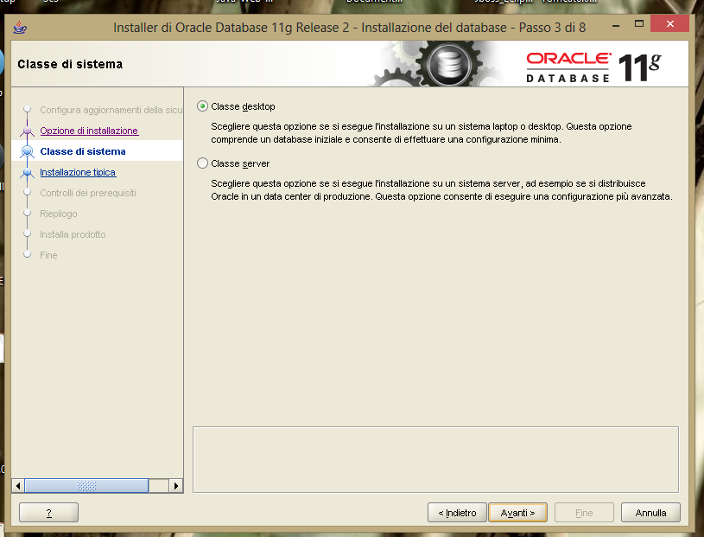Selezionare la Classe di Sistema in base al tipo di sistema utilizzato
5. 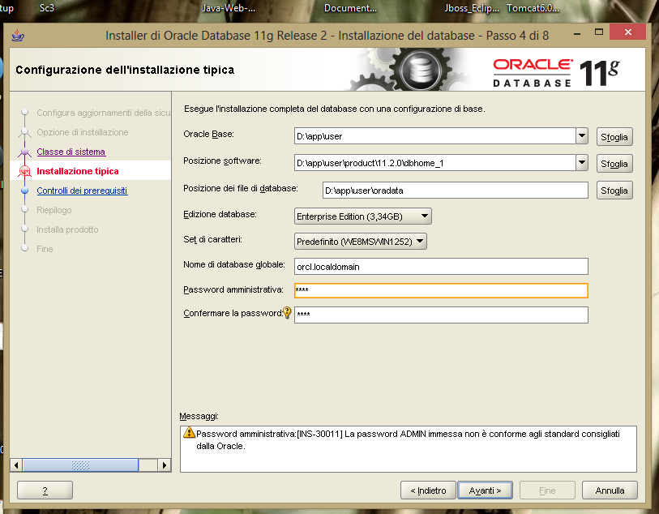Configurare l’installazione tipica inserendo Password amministrativa: “root”.
6. 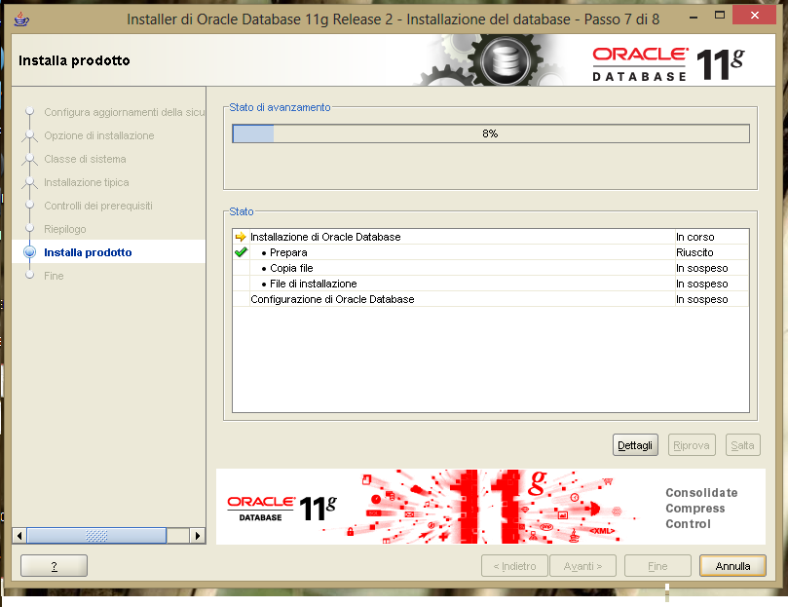Avviare l’installazione prodotto fino al suo completamento
7. Attendere la Fine dell’installazione

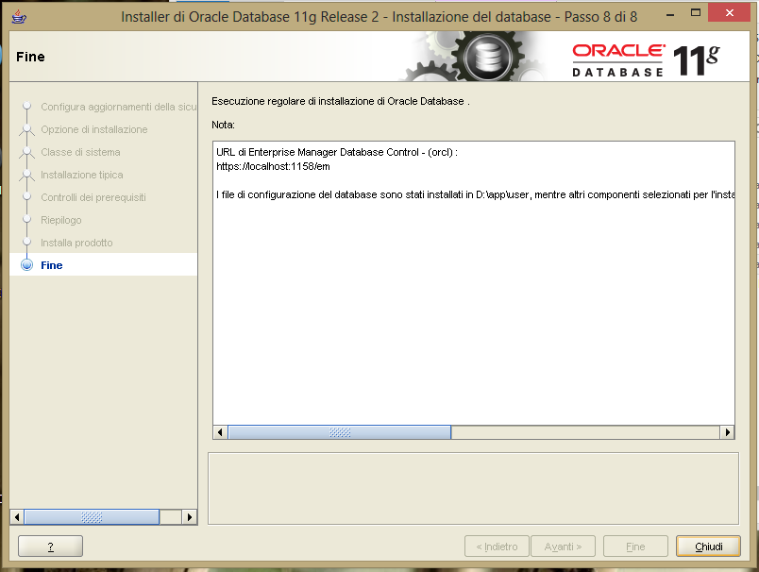

1. **Creazione del Database**
   1. Posizionare la cartella “CreazioneDatabase” all’interno di “C:”.

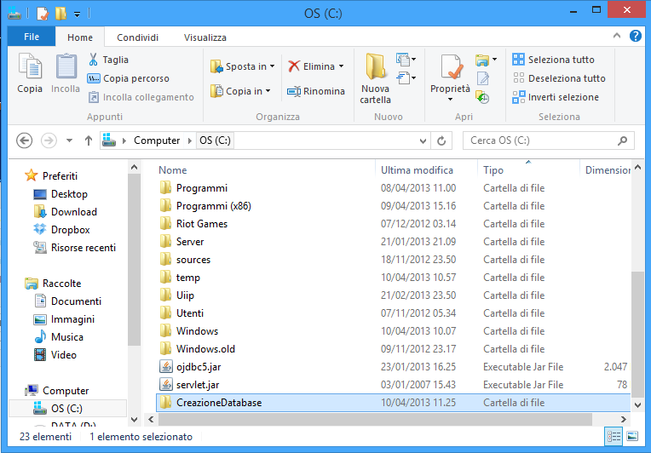

* 1. Entrare in SQL Plus appena installato.

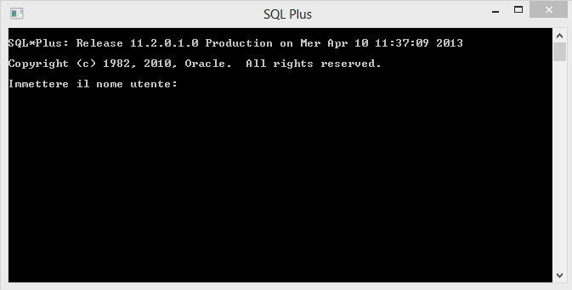

* 1. Inserire il nome utente e la password seguenti:
     + Nome utente: system
     + Password: root

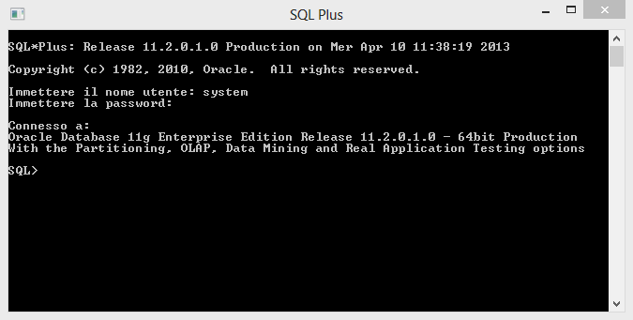

* 1. Digitare il seguente codice all’interno del terminale:
     + @C:\CreazioneDatabase\createusereditoriale.sql

e premere invio.

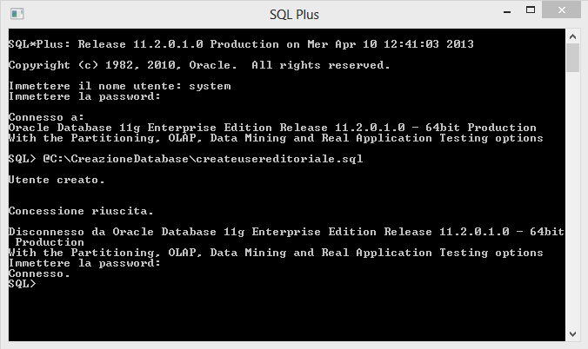

Verrà richiesta la password del nuovo utente creato. Digitare:

* editoriale

e premere invio.

* 1. Digitare i seguenti comandi in ordine per la creazione del database:
* @C:/CreazioneDatabase/createtableseditoriale.sql
* @C:/CreazioneDatabase/inserteditoriale.sql

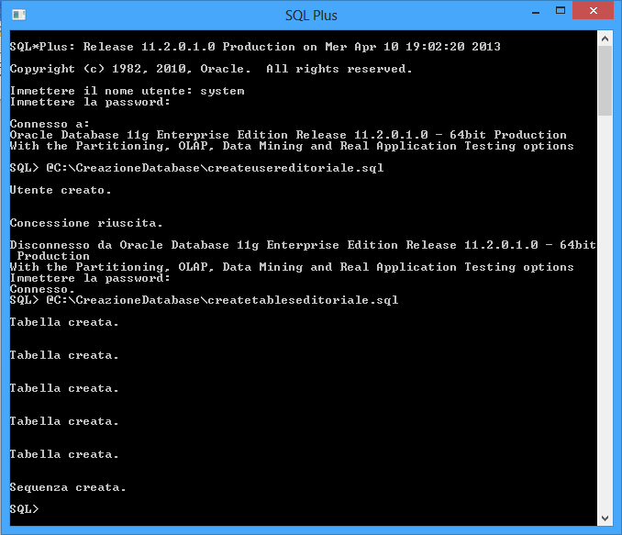

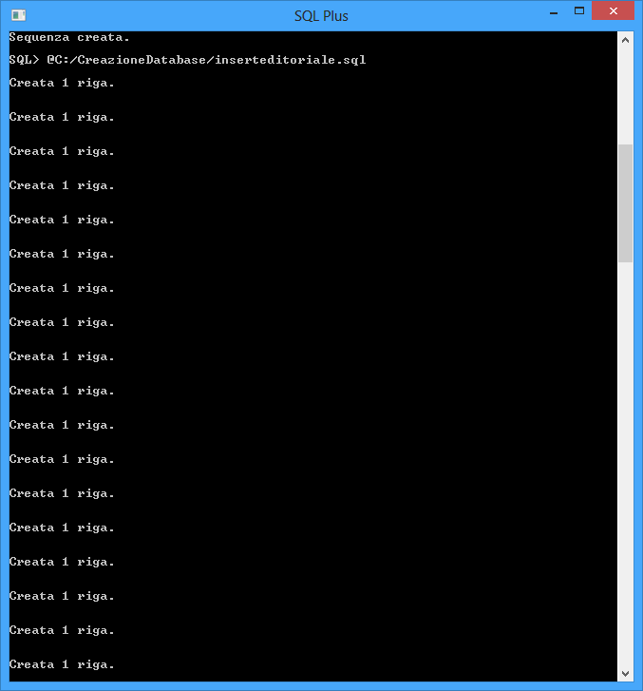

* 1. Infine digitare il comando “exit” per uscire dal terminale.

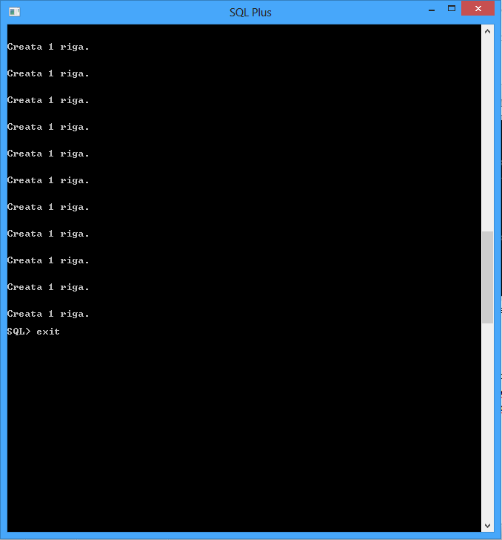

* 1. Viene fornito inoltre uno script per eliminare eventualmente le tabelle create. Per evocarlo aprire il terminale di SQLPlus e loggarsi tramite le credenziali:
* Nome Utente: editoriale
* Password : editoriale

e digitare poi il seguente codice:

* @C:\CreateDatabase\droptableseditoriale.sql